Uchwała Nr ....................
Rady Gminy Nieporęt
z dnia .................... 2021 r.
w sprawie przystąpienia do sporządzenia „Miejscowego planu zagospodarowania przestrzennego dla osiedla Głogi i osiedla Lipy w Nieporęcie – do rejonu ulicy Kościelnej, w gminie Nieporęt”
Na podstawie art.15 ust. 1, art. 18 ust. 2 pkt 15 ustawy z dnia 8 marca 1990 r. o samorządzie gminnym (Dz. U. z 2020 r. poz. 713, z późn.zm.) oraz art. 14 ust. 1 i 2 ustawy z dnia 27 marca 2003 r. o planowaniu i zagospodarowaniu przestrzennym (Dz. U. z 2020 r. poz. 293, z późn.zm.), Rada Gminy uchwala, co następuje:
§ 1. 1.Przystąpić do sporządzenia „Miejscowego planu zagospodarowania przestrzennego dla osiedla Głogi i osiedla Lipy w Nieporęcie – do rejonu ulicy Kościelnej, w gminie Nieporęt”.
2. Granice obszaru objętego projektem planu, o którym mowa w ust. 1, przedstawia załącznik graficzny, stanowiący załącznik Nr 1 do uchwały i jej integralną część.
3. Analiza dotycząca zasadności przystąpienia do sporządzenia planu i stopnia zgodności przewidywanych rozwiązań z ustaleniami studium, wykonana przez Wójta Gminy, stanowi załącznik Nr 2 do uchwały.
§ 2. Wykonanie uchwały powierza się Wójtowi Gminy.
§ 3. Uchwała wchodzi w życie z dniem podjęcia.

Załącznik Nr 1 do uchwały Nr ....................
Rady Gminy Nieporęt
z dnia .................... 2021 r.
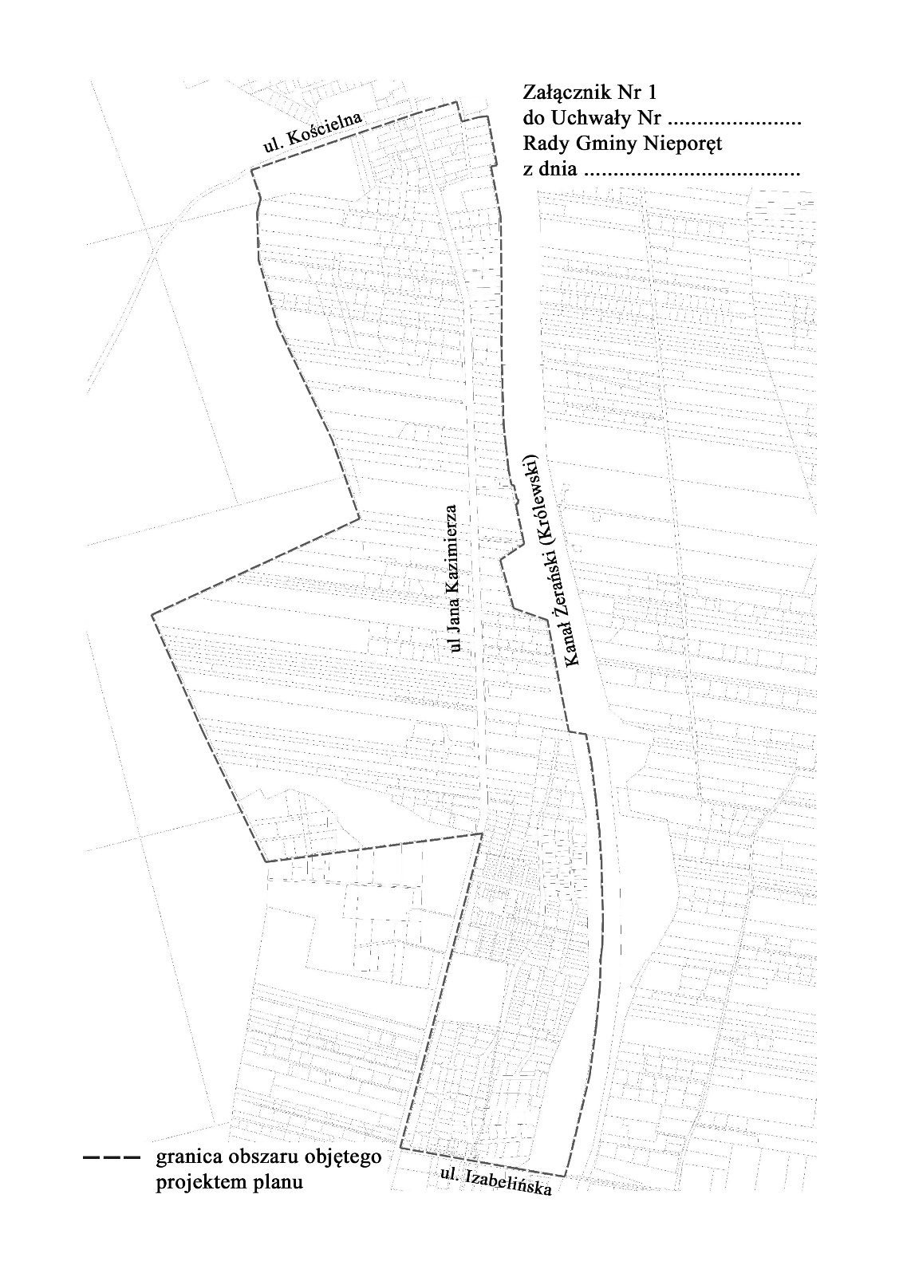
Załącznik Nr 2 do uchwały Nr ....................
Rady Gminy Nieporęt
z dnia....................2021 r.
Analiza dotycząca zasadności przystąpienia do sporządzenia
„Miejscowego planu zagospodarowania przestrzennego dla osiedla Głogi i osiedla Lipy w Nieporęcie – do rejonu ulicy Kościelnej, w gminie Nieporęt” i stopnia zgodności przewidywanych rozwiązań z ustaleniami „Studium uwarunkowań i kierunków zagospodarowania przestrzennego gminy Nieporęt”
1. Podstawa prawna
Podstawę prawną przeprowadzenia analizy zasadności przystąpienia do sporządzenia „Miejscowego planu zagospodarowania przestrzennego dla osiedla Głogi i osiedla Lipy w Nieporęcie – do rejonu ulicy Kościelnej, w gminie Nieporęt” oraz dokonania oceny stopnia zgodności przewidywanych rozwiązań planu z ustaleniami „Studium uwarunkowań i kierunków zagospodarowania przestrzennego gminy Nieporęt” stanowi ustawa z dnia 27 marca 2003 r. o planowaniu i zagospodarowaniu przestrzennym (Dz. U. z 2020 r. poz. 293, z późn.zm.). Zgodnie bowiem z art. 14 ust. 5 cyt. wyżej ustawy - przed podjęciem uchwały w sprawie przystąpienia do sporządzenia planu wójt, burmistrz albo prezydent miasta wykonuje analizy dotyczące zasadności przystąpienia do sporządzenia planu i stopnia zgodności przewidywanych rozwiązań z ustaleniami studium.
2. Cel opracowania
Celem niniejszego opracowania jest:
1) wykazanie zasadności sporządzenia „Miejscowego planu zagospodarowania przestrzennego dla osiedla Głogi i osiedla Lipy w Nieporęcie – do rejonu ulicy Kościelnej, w gminie Nieporęt”,
2) wykazanie, iż przewidywane w planie zagospodarowania przestrzennego rozwiązania nie naruszają ustaleń „Studium uwarunkowań i kierunków zagospodarowania przestrzennego Gminy Nieporęt”.
3. Zasadność przystąpienia do sporządzenia planu
Na terenie objętym uchwałą o przystąpieniu do sporządzenia projektu „Miejscowego planu zagospodarowania przestrzennego dla osiedla Głogi i osiedla Lipy w Nieporęcie – do rejonu ulicy Kościelnej, w gminie Nieporęt” obowiązują: „Zmiany miejscowego planu ogólnego zagospodarowania przestrzennego gminy Nieporęt – część II”, uchwalone w dniu 1 kwietnia 2004 r. uchwałą Rady Gminy Nieporęt Nr 15/XXIII/04, „Miejscowy plan zagospodarowania przestrzennego osiedla „Lipy”, we wsi Nieporęt”, uchwalony w dniu 28 czerwca 2001 r. uchwałą Rady Gminy Nieporęt Nr 74/XLI/01 oraz „Zmiany miejscowego planu zagospodarowania przestrzennego Placu Wolności w Nieporęcie, uchwalone w dniu 24 listopada 2005 r. uchwałą Rady Gminy Nieporęt Nr XLIV/98/05. Obszar objęty powyższymi planami stanowi w częściach tereny: zabudowy mieszkaniowej jednorodzinnej, usług, tras komunikacyjnych, ulic i dróg, zieleni, lasów, urządzeń infrastruktury technicznej oraz cmentarza.
W odniesieniu do przedmiotowego obszaru wpłynęły wnioski właścicieli o zmianę przeznaczenia ich działek, w tym m.in. pod zabudowę mieszkaniową jednorodzinną, usługi w tym - medyczne, hotelowo-turystyczne, czy też doprowadzenie zapisów planu do stanu faktycznego, np. w odniesieniu do przypadków, gdy na terenach zieleni znajdują się obiekty usługowe. Wnioski mieszkańców dotyczyły również korekt wskaźników zabudowy i zagospodarowania przestrzennego, w tym – w zakresie powierzchni biologicznie czynnej czy powierzchni zabudowy.
W nowym planie poddany zostanie analizie układ komunikacyjny określony w obecnie obowiązujących planach miejscowych, a ponadto ustalone zostaną normy w zakresie powierzchni minimalnej działek do podziału, standardy w zakresie rodzaju zabudowy oraz w parametrach technicznych zabudowy. Wprowadzona zostanie spójna kolorystyka i formy architektoniczne. Istotne jest przy tym, iż ustalenia nowego planu dostosowane będą do obowiązujących przepisów prawnych, w tym – w zakresie stosowanych oznaczeń, nazewnictwa i standardów przy zapisywaniu ustaleń planów.
W nowym planie zagospodarowania przestrzennego, sporządzanym w większej skali (dla osiedla Głogi obowiązuje jeszcze plan miejscowy w skali 1:10000), możliwe będzie wprowadzenie bardziej szczegółowych ustaleń i w rezultacie zagospodarowanie terenów w sposób bardziej niż dotychczas kontrolowany, a więc zapewniający większy ład przestrzenny i zrównoważony rozwój terenu.
Powyższe zmiany w ustaleniach dotychczas obowiązujących planów miejscowych przyczynią się do realizacji oczekiwań użytkowników przestrzeni, co do kierunków i zasad zagospodarowania terenu, a w rezultacie także do wzrostu wartości ich nieruchomości.
4. Porównanie przewidywanych rozwiązań w „Miejscowym planie zagospodarowania przestrzennego dla osiedla Głogi i osiedla Lipy w Nieporęcie – do rejonu ulicy Kościelnej, w gminie Nieporęt” z ustaleniami „Studium uwarunkowań i kierunków zagospodarowania przestrzennego gminy Nieporęt”
Miejscowy plan zagospodarowania przestrzennego, stanowiący akt prawa miejscowego, jest instrumentem realizacji polityki przestrzennej zawartej w studium uwarunkowań i kierunków zagospodarowania przestrzennego. Zgodnie z art. 14 ust. 5 ustawy o planowaniu i zagospodarowaniu przestrzennym przed podjęciem uchwały w sprawie przystąpienia do sporządzenia planu wójt (burmistrz albo prezydent miasta) winien ocenić zgodność przewidywanych rozwiązań z ustaleniami studium. W wyniku przeprowadzonej analizy stwierdzono, iż w „Studium uwarunkowań i kierunków zagospodarowania przestrzennego gminy Nieporęt”, uchwalonym w dniu 09.06.2011 r. uchwałą Rady Gminy Nieporęt Nr X/46/2011, przedmiotowy obszar stanowi w większości tereny zabudowy mieszkaniowej jednorodzinnej, z dopuszczeniem usług nieuciążliwych, w tym usług publicznych oraz w części tereny: zabudowy mieszkaniowej na gruntach leśnych, zieleni, cmentarza oraz lasów. Porównanie planowanych do wprowadzenia w nowym planie rozwiązań planistycznych wykazuje, iż nie naruszają one ustaleń Studium, co pozwala uznać, iż nowy plan będzie realizował kierunki rozwoju i kształtował obszar w zakresie struktury przestrzennej, zgodnie z polityką zawartą w Studium.
5. Ostateczne ustalenia i wnioski
W wyniku przeprowadzonych analiz stwierdzono, iż planowana zmiana miejscowego planu zagospodarowania przestrzennego jest celowa i uzasadniona, jak również nie narusza ona ustaleń „Studium uwarunkowań zagospodarowania przestrzennego gminy Nieporęt”. Uzasadnia to potrzebę podjęcia uchwały w sprawie przystąpienia do sporządzenia „Miejscowego planu zagospodarowania przestrzennego dla osiedla Głogi i osiedla Lipy w Nieporęcie – do rejonu ulicy Kościelnej, w gminie Nieporęt”.
Przygotował:M. Czerski

